Mapinfo. 14 работа. Дюбо А.Д.

Цель работы: научиться таким видам географического анализа, как построение буферных зон и объединение областей.

Выбранные объекты, например: административные регионы, можно комбинировать в более крупные образования – территории сбыта. Создадим две территории сбыта из административных областей РФ.

Объединение объектов – создание единого объекта из разрозненных составляющих.

Объединил все западные области России и задал этому объединению значение Запад. Затем с помощью инструмента Обратить выборку объединил все восточные области РФ и обозначил их Восток:

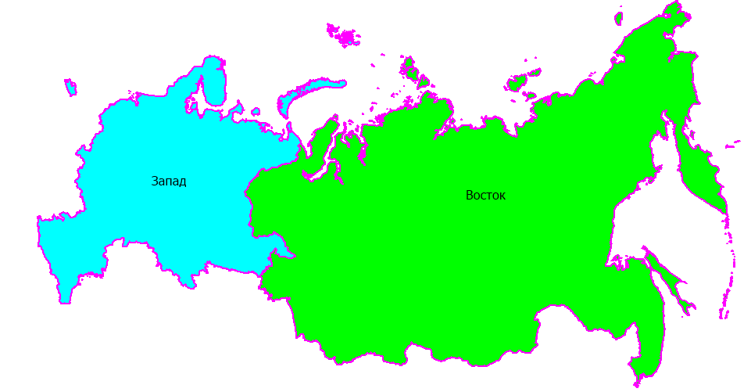

Буферные зоны – равноудаленные от центра построения зоны, построенные с различными целями (зоны бедствий, радиопокрытия, досягаемости и т.п.).

Построил буферную зону вокруг Москвы с радиусом 50 км с сглаживанием 144 сегмента (буфер от точечного объекта):

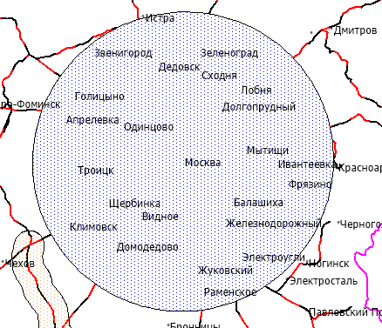

Построил буфер для линейного объекта (железной дороги) с шириной 5 км:

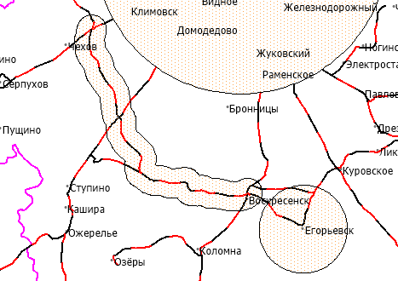

Составил несколько буферов для нескольких городов с радиусом 15 км:

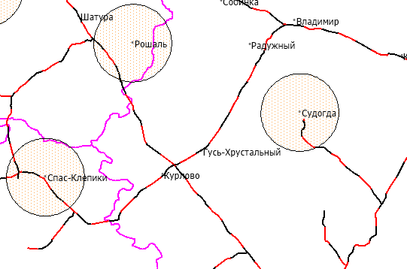

Еще один вид буферов – концентрические буферные кольца. С помощью них можно строить множество буферных зон вокруг объекта. Например, построил 3 буферные зоны вокруг Воткинска: одна – в 20 км, вторая – в 50 км, третья – в 100 км:

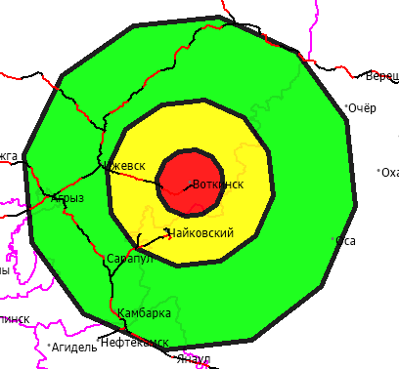

Буферные кольца имеют свойства полигонов, поэтому к ним можно применять различные инструменты, а также выбирать другие объекты для анализа (например, для городов, входящих в буферную зону).

Построил буфер с сглаживанием 3 сегмента – образовался треугольный буфер:

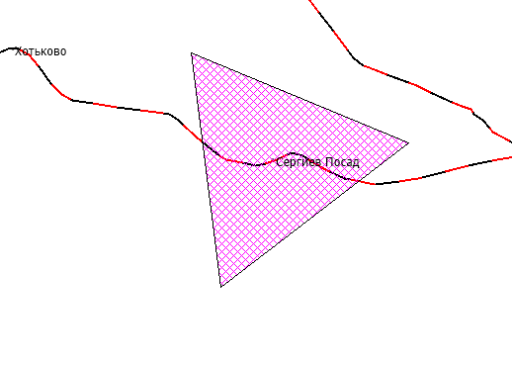

Виды буферов:

1. Кольцевой буфер – с его помощью можно создать несколько буферных зон (колец)
2. Буфер оконтуривания объектов
3. Буферные зоны для каждого объекта, приводит к появлению буфера для каждого объекта с соответствующим количеством записей в таблице
4. Один буфер для нескольких объектов – приводит к созданию одного буфера, охватывающего несколько точек